四技二專
109
年

統一入學測驗
基礎生物
（本試題答案係依據統一入學測驗中心於109年5月14日公布之標準答案）
3542-X﹝L﹞夾入3542
試題分析
一、命題焦點
農業群
- 此次農業群基礎生物考題朝向素養命題，從題組、圖型內容分析，期盼考生用大腦思考題目，而不再是用背誦的方式準備考試，在統測考試是個創新。
- 因為沒有基礎生物C版課本，考題仍未突破B版範圍，所幸108課綱生物B版課本在國教署長官指導、農業群科中心的促成及前線教師撰稿下已經完成，農業群考生將不再面臨考試範圍拿捏失準的窘境。實乃一大躍進！
- 在少子化衝擊下，要以統測考試為科大選材，已成空泛，多元入學甄選模式才能真正為各校系找到志趣吻合的學生，因此，用考古題鑑別學科基本能力，倒是個簡易的方式。
- 統測農業群考生分布變異大，用簡單的生物概念作題、各章節著墨平均，很適合篩選考生。明年是最後一次舊課綱統測測試，盼望也能再出現正向引導教學的試務。

衛生與護理類
- 此次考題目的在於協助科大挑選具有專業基礎的學生，所以考題應嚴謹並顧及專業知能。統計本次試題：基因遺傳生物技術部分占12題，人體生理占12題，總計約占試題的1/2，可見其重視程度。
- 本份命題透過圖型命題，引導學生練習思考，而不是單純的背誦，是一份有鑑別度的考題。
- 因為衛護類學生差異度應該是所有類群中最大的，適度運用考古題鼓勵學生學習也不是壞事。
- 衛護群將來的專業考科會不會再繼續以基礎科學-生物學當考科，但這並不是重點，重點在命題應具有專業訓練基礎的鑑別力。
二、配分比例表

農業群
單元名稱 | 題數 | 單元名稱 | 題數
生命現象 | 0 | 營養與消化 | 3
細胞的構造與生理 | 4 | 循環作用與養分的運輸 | 2
細胞分裂 | 3 | 呼吸作用與氣體交換 | 2
細胞的特化與分工 | 0 | 排泄作用與體液 | 1
演化的原理 | 0 | 恆定性 | 0
生物多樣性的意義 | 1 | 免疫反應 | 2
生物的分類 | 6 | 神經與運動 | 2
生物與環境 | 4 | 激素與協調 | 2
根、莖、葉的構造與功能 | 5 | 生殖與胚胎發生 | 2
水和無機鹽的吸收與運輸 | 1 | 基因與遺傳 | 5
光合作用與呼吸作用 | 1 | 人類的遺傳 | 2
養分的運輸 | 0 | 遺傳工程技術 | 0
植物的生殖 | 3 | 生物技術的應用 | 3
調節植物的生長與發育的物質 | 0 | 生物技術之社會觀 | 0
植物對環境刺激的反應 | 0
部分題目為跨單元題型，故總和大於50題。

衛生與護理類

單元名稱 | 題數 | 單元名稱 | 題數
生命現象 | 1 | 營養與消化 | 1
細胞的構造與生理 | 3 | 循環作用與養分的運輸 | 3
細胞分裂 | 1 | 呼吸作用與氣體交換 | 0
細胞的特化與分工 | 0 | 排泄作用與體液 | 1
演化的原理 | 1 | 恆定性 | 0
生物多樣性的意義 | 0 | 免疫反應 | 3
生物的分類 | 3 | 神經與運動 | 2
生物與環境 | 9 | 激素與協調 | 2
根、莖、葉的構造與功能 | 4 | 生殖與胚胎發生 | 2
水和無機鹽的吸收與運輸 | 0 | 基因與遺傳 | 4
光合作用與呼吸作用 | 1 | 人類的遺傳 | 2
養分的運輸 | 0 | 遺傳工程技術 | 0
植物的生殖 | 2 | 生物技術的應用 | 6
調節植物的生長與發育的物質 | 0 | 生物技術之社會觀 | 0
植物對環境刺激的反應 | 0
農業群
選擇題：（共50題，每題2分，共100分）
1.(D) 2.(B) 3.(D) 4.(C) 5.(D)
1. 下列有關臺灣自然資源不足的解決方法，何者正確？ (A)水資源不足，應多增建水壩和攔河堰以儲存水資源 (B)糧食不足，應在高山陡坡大量種植蔬菜和水果等高經濟作物 (C)土地資源不足，應大量開發原始森林作為工業區 (D)能源不足，應鼓勵改用具有能源標章的省電型家電。 生物與環境
2. 下列有關動物細胞內質網和高基氏體之敘述，何者正確？ (A)二者在細胞質內皆為雙層膜包圍的胞器 (B)高基氏體可進行蛋白質的修飾並進行分泌作用 (C)平滑型內質網是合成蛋白質的主要場所 (D)分泌蛋白質的腺體細胞皆具有發達的平滑型內質網和高基氏體。 細胞的構造與生理
3. 若0.9% NaCl溶液為人體的等張溶液，則下列有關人體紅血球在不同溶液之敘述，何者正確？ (A)紅血球在低張溶液中會皺縮 (B)紅血球在5% NaCl 溶液中會膨脹 (C)紅血球在高張溶液會膨脹 (D)5% NaCl溶液對紅血球而言是高張溶液。 細胞的構造與生理
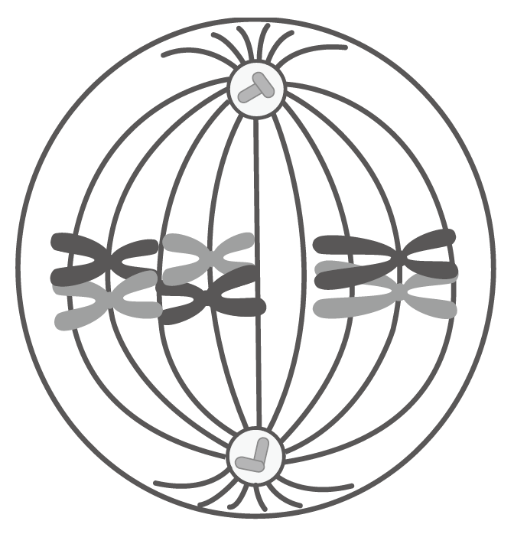
4. 右圖為同源染色體進行聯會(synapsis)的動物細胞，下列有關此細胞進行減數分裂之敘述，何者正確？ (A)減數分裂前，此細胞為具有 12 條染色體的二倍數染色體(2n)細胞 (B)此圖發生在第二次減數分裂(meiosis II)的中期，每對同源染色體並排在紡錘體中央 (C)圖中的每對同源染色體皆進行獨立分配(independent assortment)，則減數分裂後可產生8種不同染色體組合的配子 (D)減數分裂後，此細胞產生具有6條染色體的單倍數染色體(n)細胞。 細胞分裂
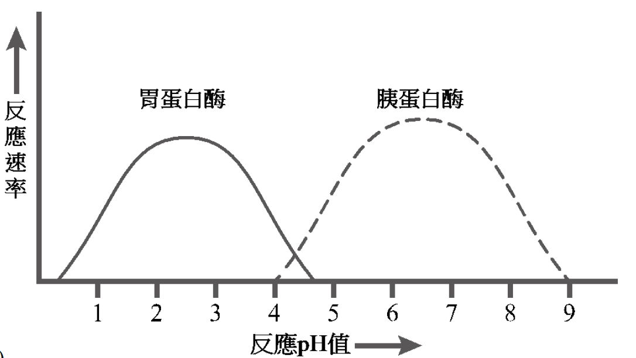
5. 右圖為胃蛋白酶和胰蛋白酶在最適當溫度下催化的化學反應，下列何者為此圖最適當之敘述？ (A)胰蛋白酶催化的化學反應速率皆高於胃蛋白酶 (B)酸鹼值在 2～3時胃蛋白酶的活性比胰蛋白酶低 (C)不同的溫度和酸鹼值皆會影響胃蛋白酶和胰蛋白酶的活性 (D)強酸環境下胃蛋白酶活性較高，弱酸環境下胰蛋白酶活性較高。 細胞的構造與生理

6. 下列有關自然保育與永續經營之敘述，何者正確？ (A)全面禁止土地開發和資源使用，才能確實執行保育工作 (B)利用大量化學合成材料修築河堤是屬於生態工法 (C)應減少大量使用化石燃料，以避免酸雨和溫室效應 (D)多利用混凝土和柏油等不透水層，才能有效留住及管理雨水資源。
生物與環境
7. 下列有關生物間交互作用之敘述，何者正確？ (A)藻類和真菌組成地衣是互利共生關係 (B)鳥巢蕨著生在喬木上是競爭關係 (C)鮣魚附在鯊魚的身上是寄生關係 (D)小花蔓澤蘭著生在樹木上是片利共生關係。 生物與環境
8. 調查某地區貓頭鷹的族群變化，其出生個體數為 400 隻／年，死亡個體數為 150 隻／年，遷入個體數為 100 隻／年，遷出個體數為 600 隻／年，下列敘述何者正確？ (A)該地區的貓頭鷹族群變大 (B)該地區的貓頭鷹族群大小不變 (C)該地區的貓頭鷹族群變小 (D)該地區的貓頭鷹族群密度上升。
生物與環境
9. 下列有關絛蟲和水蛭之敘述，何者正確？ (A)絛蟲為扁形動物，水蛭為環節動物 (B)絛蟲為環節動物，水蛭為扁形動物 (C)二者皆為扁形動物，無體腔和完整的消化道 (D)二者皆為環節動物，有體腔和完整的消化道。
生物的分類
10. 下列何組植物具有維管束但沒有種子？ (A)山蘇和蘇鐵 (B)筆筒樹和銀杏 (C)山蘇和筆筒樹 (D)銀杏和蘇鐵。 生物的分類
11. 下列有關微生物應用之敘述，何者正確？ (A優酪乳是利用乳酸菌發酵製成，乳酸菌是一種原生菌類 (B)豆科植物的根瘤菌是自營細菌，可幫助植物獲取氮源 (C)醬油是由黃豆經過麴菌發酵分解製成，麴菌是一種真菌 (D) 酵母菌是單細胞的原核生物，可應用在釀酒和焙製麵包。 生物的分類
12. 下列有關基因多樣性之敘述，何者錯誤？ (A)基因多樣性是指不同物種間所存在的性狀差異 (B)減數分裂時，同源染色體進行獨立分配會造成配子的基因多樣性 (C)減數分裂時，同源染色體進行互換會造成配子的基因多樣性 (D)有性生殖時，配子隨機受精會造成同種個體間的基因多樣性。
生物多樣性的意義
13. 下列有關馬和驢交配產下騾之敘述，何者正確？ (A)馬和驢皆能產生正常配子並進行交配產下騾，所以馬和驢是同一物種 (B)騾的細胞內染色體數目一半來自馬、一半來自驢，所以騾和馬、驢是同一物種 (C)騾的細胞內染色體數目皆與馬、驢不相同，所以不會進行有絲分裂而沒有生殖能力 (D)騾在減數分裂時無法產生正常配子而沒有生殖能力。
生物的分類

6.(C) 7.(A) 8.(C) 9.(A) 10.(C) 11.(C) 12.(A) 13.(D)
14. 下列有關水稻、玉米及甘蔗之敘述，何者正確？ (A)三者皆不會開花結果，是被子植物 (B)玉米和甘蔗有根、莖、葉，是種子植物 (C)水稻成熟時稻穀裸露，是裸子植物 (D)玉米是雙子葉植物，水稻、甘蔗是單子葉植物。
生物的分類
15. 下列有關光合作用與呼吸作用之敘述，何者正確？ (A)光合作用是放能反應，呼吸作用是吸能反應 (B)光合作用屬於異化作用，呼吸作用屬於同化作用 (C)光合作用產生醣類及氧氣，呼吸作用產生水及二氧化碳 (D)光合作用在葉綠體進行，呼吸作用在核糖體進行。 細胞的構造與生理
14.(B) 15.(C) 16.(B) 17.(A) 18.(D) 19.(A) 20.(B) 21.(C) 22.(C)
16. 下列有關被子植物根部結構與功能之敘述，何者正確？ (A)角質化的表皮細胞可持續分裂形成根毛，增加吸收面積 (B)周鞘在維管束外圍，可進行細胞分裂形成支根 (C)根的延長部可增加根的長度並形成根毛 (D周鞘細胞壁有卡氏帶，可管制水分及無機鹽進出中柱。 根、莖、葉的構造與功能
17. 下列有關水分與維管束植物之敘述，何者正確？ (A)表皮細胞角質化可防止水分蒸散 (B)根與莖的內皮構造可管控水分進出維管束 (C)葉行光合作用消耗水分是根部吸水向上輸送的主要動力 (D)葉的維管束木質部可輸送水分至莖利用。 水和無機鹽的吸收與運輸
18. 下列有關水稻進行光合作用之敘述，何者錯誤？ (A)光反應利用葉綠素吸收光能，並分解水分子產生氧氣 (B)碳反應（暗反應）利用多種酵素作用，將二氧化碳轉換成醣類 (C)碳反應需光反應提供化學能，所以沒有光照時就不能完成碳反應 (D)光反應需水作為原料，土壤缺水關閉氣孔減少蒸散，就不會影響光合作用。 光合作用與呼吸作用
19. 下列有關多年生雙子葉木本植物莖之敘述，何者正確？ (A)莖被環狀剝皮後，將因無法運送養分而死亡 (B)具木栓形成層向外形成木栓層樹皮，向內形成次生韌皮部 (C)排列緊密的心材與質地疏鬆的邊材以同心環狀相間排列形成年輪 (D)具木栓形成層不斷分裂新木質部與韌皮部，使莖加粗。
根、莖、葉的構造與功能
20. 下列何種植物構造不具大量儲藏養分之功能？ (A)胡蘿蔔的根 (B)馬鈴薯的根 (C)蓮藕的莖 (D)洋蔥的鱗葉。 根、莖、葉的構造與功能
21. 下列何種植物具有鬚根系，莖有散生維管束，平行葉脈，萌芽種子具單片子葉？ (A)臺灣水韭 (B)南洋杉 (C)文心蘭 (D)絲瓜。
根、莖、葉的構造與功能
22. 下列有關百合花雙重受精之敘述，何者正確？ (A)是所有種子植物特有的有性生殖形式 (B)一個精核會與卵和極核同時結合形成 3n 胚乳 (C)花粉管會伸入子房胚珠內，以利進行雙重受精作用 (D)生殖細胞在花粉管內進行減數分裂形成兩個精核。 植物的生殖

23. 下列何者主要是藉由風力進行傳播？ (A)玫瑰花的傳粉 (B)大王花的傳粉 (C)鳳仙花的種子 (D)桃花心木的種子。 植物的生殖
24. 下列有關果實發育之敘述，何者正確？ (A)鳳梨是由花的子房及花托共同發育而成，是單花果 (B)桑葚是由一個花序的多朵花共同發育而成，是聚合果 （集生果） (C)釋迦是由整個花序及花冠共同發育而成，是多花果 (D)草莓是由一朵花的許多子房及花托共同發育而成，是聚合果（集生果）。
植物的生殖
25. 下列何者是人體的營養需求中，維生素所扮演的主要角色？ (A)是構成身體骨架的主要成分 (B)以特殊互補結構遺傳物質 (C)進行呼吸作用提供基本能量 (D)協助酵素作用維持生理機能形成。 營養與消化
26. 當人體割除膽囊後，會對下列何種營養素的消化吸收造成影響？ (A)蛋白質 (B)脂質 (C)醣類 (D)礦物質。 營養與消化
27. 下列何種人體構造可有效的防止食物進入氣管？ (A)舌頭抵住上顎擋住氣管開口 (B)會厭軟骨擋住氣管上方 (C)咽喉收縮使氣管變小 (D)聲帶收縮使氣管封閉。 營養與消化
28. 下列有關人體內氧和二氧化碳濃度差異之敘述，何者正確？ (A)吸氣後肺泡內空氣的氧氣濃度大於肺泡微血管內的血液氧氣濃度 (B)肺動脈內的血液氧氣濃度大於肺靜脈內的血液氧氣濃度 (C)脾臟中小動脈血液內的二氧化碳濃度大於脾臟細胞內的二氧化碳濃度 (D)二頭肌中靜脈血液內的二氧化碳濃度大於二頭肌中肌肉細胞裡的二氧化碳濃度。 呼吸作用與氣體交換
29. 下列有關人體心臟及其連結血管之血液流動方向，何者正確？ (A)下大靜脈→右心房→右心室→主動脈 (B)上大靜脈→左心房→左心室→主動脈 (C)肺靜脈→左心房→左心室→主動脈 (D)肺動脈→右心房→右心室→肺靜脈。 循環作用與養分的運輸
30. 下列何者是人體腎臟進行再吸收作用的構造？ (A)鮑氏囊 (B)入球小動脈 (C)腎小球 (D)腎小管。 排泄作用與體液
31. 下列有關人體呼吸之敘述，何者正確？ (A大腦意識可以控制呼吸頻率及深度 (B)小腦是人體的呼吸中樞 (C)正常的呼吸頻率是由血液中氧氣濃度來調節 (D)正常的呼吸頻率是由空氣中的二氧化碳濃度來調節。
呼吸作用與氣體交換
23.(D) 24.(D) 25.(D) 26.(B) 27.(B) 28.(A) 29.(C) 30.(D)
31.(A) 32.(C)
32. 下列何者不是人體血液的主要功能？ (A)運送激素到身體各處 (B)幫助調節體溫 (C)運送胃蛋白酶參與消化作用 (D)參與身體酸鹼值的調節。
循環作用與養分的運輸

33. 人體的抗體主要是由下列何種細胞所產生？ (A)漿細胞 (B)殺手T細胞 (C)抗原呈現細胞 (D)巨噬細胞。 免疫反應
34. 人體的發炎反應中，主要是體內釋出大量何種物質所直接造成的不適？
(A)抗體 (B)組織胺 (C)抗原 (D)過敏原。 免疫反應
35. 下列有關影響人體心跳速率之敘述，何者正確？ (A)遇到危險時，副交感神經興奮使心跳加快 (B)休息時，交感神經興奮使心跳減緩 (C)腎上腺素分泌量增加時會使心跳加速 (D)甲狀腺機能亢進時，過多甲狀腺素會使心跳變慢。 激素與協調
36. 下列有關人體神經系統之敘述，何者正確？ (A)自律神經可控制平滑肌的收縮 (B)腦幹包括間腦、橋腦和延腦 (C)自律神經屬於中樞神經系統 (D)十二對腦神經所控制支配的器官均在頭部。 神經與運動
37. 小明於12：30吃完午餐，16：00至18：00去游泳，19：00吃晚餐。下列有關小明血糖調控之敘述，何者正確？ (A)午餐完畢，胰臟會分泌升糖素使血糖上升 (B)游泳時，胰臟開始分泌胰島素以維持高血糖 (C)游泳後晚餐前，胰臟開始分泌胰島素使血糖上升 (D)晚餐後，胰臟會分泌胰島素使高濃度的血糖下降。 激素與協調
38. 下列何種人類遺傳疾病屬於性聯遺傳？ (A)地中海型貧血症 (B)腎上腺腦
白質退化症 (C)唐氏症 (D)白化症。 人類的遺傳
39. 果蠅的眼色為性聯遺傳，紅眼(R)對白眼(r)為顯性；一對果蠅雜交，若子代雄果蠅中紅眼和白眼的個體數量各占一半時，親代的基因型為何？ (A) X^{R}X^{R} × X^{R}Y (B)X^{R}X^{R} ×X^{r}Y (C)X^{R}X^{r} × X^{r}Y (D)X^{r}X^{r} × X^{R}Y。 基因與遺傳
40. 下列有關孟德爾豌豆交配實驗之敘述，何者錯誤？ (A)有顯性遺傳因子時，一定會表現顯性性狀 (B)孟德爾選擇的遺傳性狀都有相對的顯隱性表徵 (C)有隱性遺傳因子時，一定會表現隱性性狀 (D)豌豆的生長期短、種子多，很適合遺傳實驗。 基因與遺傳
33.(A) 34.(B) 35.(C) 36.(A) 37.(D) 38.(B) 39.(C) 40.(C)
41.(A) 42.(B)
41. 下列何者是引起人類鐮刀形貧血症的主要原因？ (A)血紅素基因密碼發生突變所致 (B)細胞分裂時同源染色體分離不完全所致 (C)凝血因子出問題導致紅血球扭曲成鐮刀形 (D)葡萄糖- 6 -磷酸鹽去氫酶缺陷，讓氧化性物質破壞紅血球。 免疫反應
42. 下列有關人體大腦和脊髓的橫切面構造之敘述，何者正確？ (A)大腦外側為白質，主要由神經纖維所組成 (B)脊髓內側為灰質，主要由神經元細胞體所組成 (C)大腦內側為灰質，主要由神經元細胞體所組成 (D)脊髓外側為白質，主要由聯絡神經元所組成。 人類的遺傳

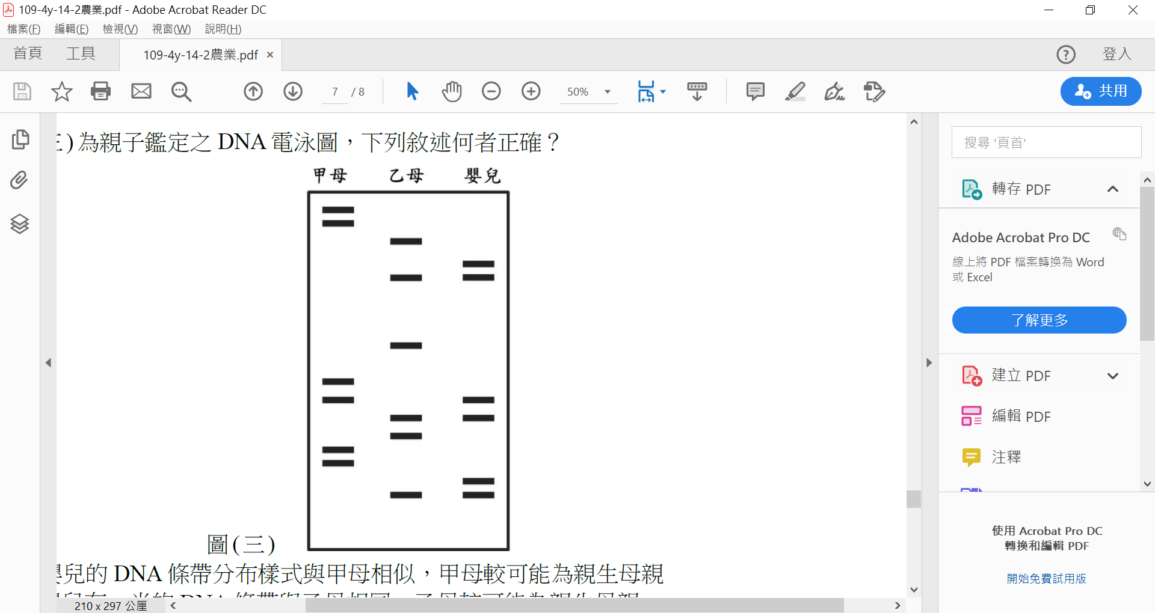
43. 右圖為親子鑑定之DNA電泳圖，下列敘述何者正確？ (A)嬰兒的DNA條帶分布樣式與甲母相似，甲母較可能為親生母親 (B)嬰兒有一半的DNA條帶與乙母相同，乙母較可能為親生母親 (C)嬰兒有一DNA條帶與甲母相同，甲母較可能為親生母親 (D)嬰兒的DNA條帶與兩位母親皆不同，故甲母和乙母皆不可能為親生母親。 生物技術的應用
44. 下列何者為培育螢光魚的主要技術？ (A)轉殖螢光蛋白基因至魚卵內 (B)篩選自然雜交變異之魚種 (C)餵食螢光劑飼料使魚體持續發光 (D)直接注射螢光劑至魚胚胎內。 生物技術的應用
45. 下列何者是基因重組技術的應用？ (A)組織培養大量生產蘭花 (B)轉殖豬生產人類凝血因子 (C)從樹皮萃取紫杉醇來抑制癌細胞分裂 (D)離體培養人體皮膚細胞應用於燒燙傷治療。 生物技術的應用

▲閱讀下文，回答第 46～48 題。
下圖為基因表現的模式圖：
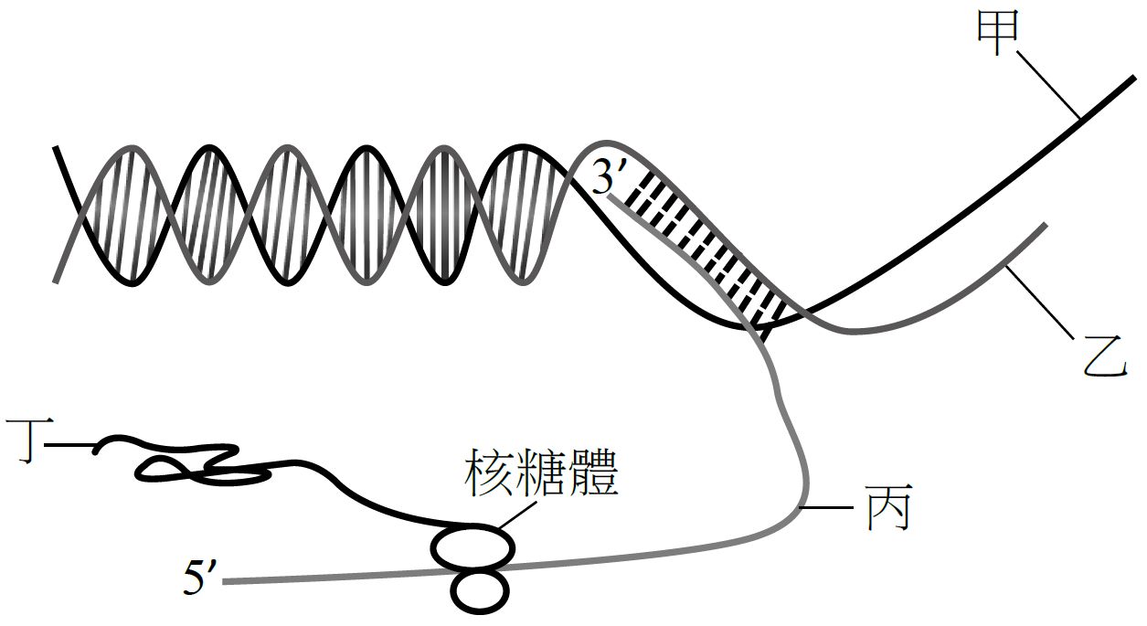

46. 下列有關上圖之敘述，何者正確？ (A)甲表示 mRNA (B)丙表示 tRNA (C)丁表示多肽鏈 (D)乙表示 rRNA。 基因與遺傳
47. 參閱上圖，下列何者為進行轉錄作用時的模板？ (A)丙 (B)甲 (C)丁 (D)乙。 基因與遺傳
48. 參閱上圖，「丁」為下列何種作用的產物？ (A)半保留複製 (B)DNA 聚合酶反應 (C)轉錄作用 (D)轉譯作用。 基因與遺傳

43.(B) 44.(A) 45.(B) 46.(C) 47.(D) 48.(D)
▲閱讀下文，回答第 49～50 題。
下圖為人類月經週期之子宮內膜厚度變化圖：

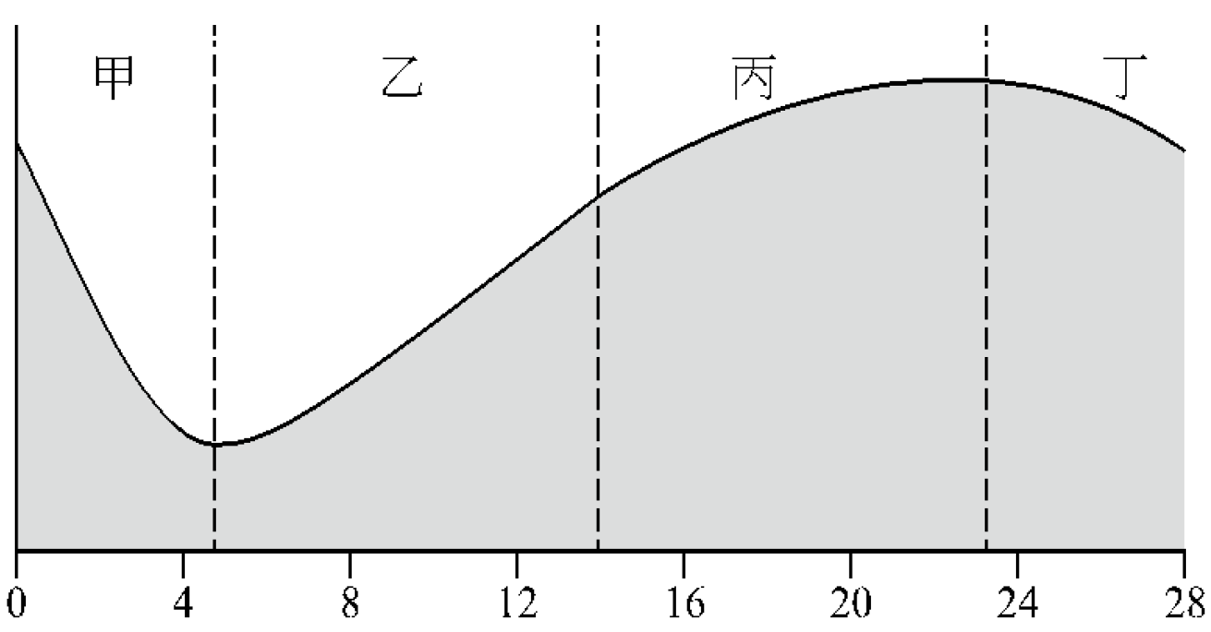
子宮內膜的厚度
時間（天）

49.(B) 50.(D)
49. 參閱上圖，有關卵巢分泌激素影響子宮內膜厚度之敘述，何者正確？
(A)在甲階段黃體素濃度會達到最高 (B)在乙階段動情素濃度會達到最高 (C)在丙階段黃體素濃度最低 (D)在丁階段動情素濃度會持續上升。
生殖與胚胎發生
50. 參閱上圖，下列有關卵巢與子宮內膜變化之敘述，何者正確？ (A)在甲階段，黃體成熟使子宮內膜剝落 (B)在丙階段，黃體退化使子宮內膜增厚 (C)在丁階段，發生排卵以及子宮內膜開始增厚 (D)在乙階段，濾泡逐漸發育成熟以及子宮內膜開始增厚。 生殖與胚胎發生
衛生與護理類
選擇題：（共50題，每題2分，共100分）
1. 下列哪兩位學者最先模擬地球早期的大氣組成與狀態，利用甲烷、氨氣、氫氣與水蒸氣等無機物成功的合成出小分子有機物？ (A)許旺(Theodor Schwann)、許來登(Matthias Schleiden) (B)虎克(Robert Hooke)、佛萊民 (Walther Flemming) (C)尤里(Harold Urey)、米勒(Stanley Miller) (D)華生(James Watson)、克里克(Francis Crick)。 生命現象
2. 有關新陳代謝、生長、繁殖與運動等生命現象之敘述，下列何者最正確？
(A)消化屬於同化作用 (B)細胞在間期亦可進行生長 (C)單細胞生物皆不具運動能力 (D)病毒具有生長與繁殖的特徵。 細胞的構造與生理
3. 唾腺細胞內所合成的澱粉酶必須經由特殊運送機制，將其送至細胞外，再進入唾液中。下列何種胞器與此運送機制最為相關？ (A)溶體 (B)平滑內質網 (C)粒線體 (D)高基氏體。 細胞的構造與生理
4. 圖（一）為澱粉水解過程中的能量變化，其中兩條曲線分別為未經澱粉酶催化及經過澱粉酶催化之水解反應，圖中①、②、③、④分別是這兩個反應過程的能量變化，下列何者為經過澱粉酶催化時的活化能？ (A)① (B)② (C)③ (D)④。 細胞的構造與生理
5. 圖（二）為真核細胞的細胞分裂中期染色體排列之簡圖，下列何者為圖中所標示之染色體①與染色體②的相互關係？ (A)子染色體 (B)姊妹染色體 (C)同源染色體 (D)非同源染色體。 細胞分裂
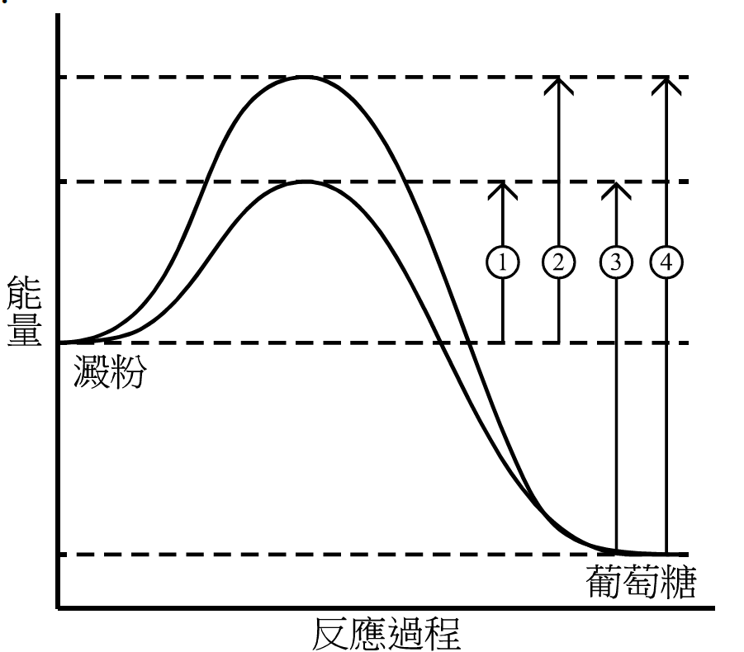
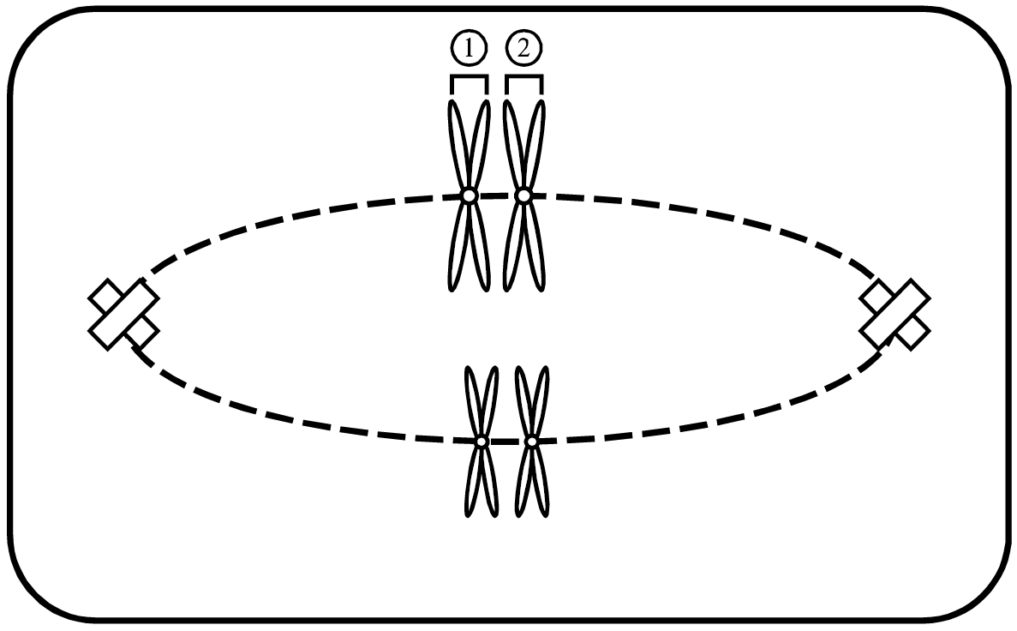

圖（一） 圖（二）

1.(C) 2.(B) 3.(D) 4.(A) 5.(C)

6. 某一動物物種具有下列的形態與解剖特徵：脊椎、體表有毛、分泌乳汁餵哺幼兒、完整的胎盤。下列何者最符合上述特徵？ (A)蝙蝠 (B)無尾熊 (C)
針鼹 (D)企鵝。 生物的分類
7. 有關植物特性之敘述，下列何者最正確？ (A)銀杏不開花，種子沒有果實包覆，屬於裸子植物 (B)土馬騌、地錢須生長在潮濕處，以孢子繁殖，屬於蕨類 (C)山蘇、蘇鐵已具有維管束，可長得較高大，屬於種子植物 (D)水生的滿江紅、槐葉蘋無真正根、莖、葉，屬於蘚苔植物。 生物的分類
8. 有關原生生物界的敘述，下列何者最正確？ (A)黏菌是原生菌類，不具細胞壁，靠分解外界有機物維生 (B)原生動物為多細胞個體，常具有鞭毛、纖毛或偽足等運動構造 (C)紅藻具細胞壁與葉綠體，可行光合作用，有些種類可提煉洋菜 (D)草履蟲含葉綠體，為生活在水中的單細胞藻類，具纖毛可運動。 生物的分類
9. 有關植物特性的敘述，下列何者最正確？ (A)菠菜是雙子葉植物，軸根系，平行葉脈，莖的維管束環狀排列，不具有形成層 (B)向日葵是單子葉植物，鬚根系，網狀葉脈，莖的維管束環狀排列，具有形成層 (C)水稻是單子葉植物，鬚根系，網狀葉脈，莖的維管束散生在基本組織中，具有形成層 (D)玉米是單子葉植物，鬚根系，平行葉脈，莖的維管束散生在基本組織中，不具有形成層。 根、莖、葉的構造與功能
6.(A) 7.(A) 8.(C) 9.(D) 10.(C) 11.(C)
10. 有關植物莖與根的成熟部構造，其橫切面均具有髓的組織，下列何者最正確？(A)單子葉莖與雙子葉莖 (B)單子葉莖與雙子葉根 (C)單子葉根與雙子葉莖 (D)單子葉根與雙子葉根。 根、莖、葉的構造與功能
11. 如圖（三）所示，此圖為某一植物器官的橫切面，右圖為中間圖中柱外圍附近區域的部分放大圖，中間圖為左圖中央區域的放大圖，下列敘述何者最正確？ (A)此為單子葉植物根的橫切面構造 (B) d是由e的細胞所分裂生長出來 (C) b主要由薄壁組織構成，可儲存養分 (D) h是輸送養分，f 是輸送水分的主要組織。 根、莖、葉的構造與功能
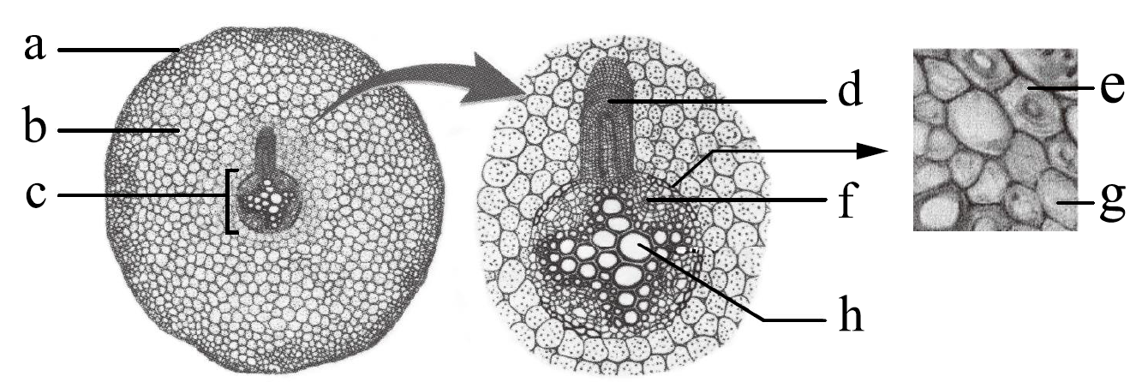

圖（三）

12. 有關雙子葉植物葉形態與解剖構造的敘述，下列何者最正確？ (A)可分為葉片、葉柄與葉鞘三部分 (B)葉鞘保護新生的葉芽，是葉柄基部的小形葉 (C)葉片中的葉脈多呈網狀，具維管束，韌皮部在上，木質部在下 (D)葉柄由節長出，能支撐葉片、輸送水分及養分，其腋部可長出側芽。
根、莖、葉的構造與功能
13. 有關維管束植物光合作用的敘述，下列何者最正確？ (A)植物葉片的所有細胞都可以行光合作用，故葉片越大，光合作用速率越大 (B)水分是碳反應的原料之一，效率良好的光合作用需要有充足的水分供應 (C)光反應將光能透過電子傳遞轉變成化學能，形成二氧化碳，作為碳反應的原料 (D)碳反應利用光反應獲得的化學能，形成三碳醣，然後一部分再合成六碳醣。
光合作用與呼吸作用
14. 有關被子植物無性繁殖的敘述，下列何者最正確？ (A)以營養器官繁殖，優點是可以產生大量遺傳變異不同的植株，縮短發育期 (B)將蘭花果莢中的種子在培養基中大量培養，使其生長期一致即是無性繁殖 (C)將同一株香蕉所長出的許多小苗分植於不同地點大量繁殖，是無性繁殖 (D)將同一顆草莓上的種子經處理後大量種植，使其同步發芽，是無性繁殖。 植物的生殖
15. 有關被子植物有性生殖的過程中，各種細胞的染色體數變化之敘述，下列何者最正確？ (A)花粉囊中的小孢子母細胞為n (B)花粉粒中的生殖細胞為2n
(C)花粉管中的 2 個精細胞都為 n (D)胚囊中的 2 個極核都為 2n。
植物的生殖
16. 有關健康人體內分泌系統的敘述，下列何者最正確？ (A)甲狀腺負責調節血液中鈣和磷的濃度 (B)胰島分布於腎臟內，負責調節細胞對葡萄糖的利用 (C)腦垂腺可以啟動壓力狀態下的生理反應，是內分泌系統的主宰 (D)男性的睪丸會分泌雄性激素，女性的卵巢會分泌雌性激素。 激素與協調
17. 有關健康人體血糖恆定的敘述，下列何者最正確？ (A)正常人體飽餐後，血糖濃度會升高，進而刺激胰島β細胞分泌胰島素 (B)正常人體的胰島素可促進腎臟將葡萄糖轉變成果糖加以儲存 (C)正常人體於飢餓時，胰島的α細胞會分泌瘦素，幫助血糖濃度上升 (D)正常人體的血糖濃度約為900克／升，也就是5莫耳／升左右。 激素與協調
12.(D) 13.(D) 14.(C) 15.(C) 16.(D) 17.(A) 18.(A)
18. 有關健康人體胚胎發育過程的敘述，下列何者最正確？ (A) 精子與卵子在輸卵管內結合為受精卵 (B)人體懷胎十月，故整個懷孕期約為300天左右 (C)胚胎在第4個月時開始有心跳，且可分辨男女性別 (D)受精30天後，受精卵開始分裂，並在子宮內著床，形成胚胎。 生殖與胚胎發生

19. 有關人類女性月經週期中所產生的生理變化之敘述，下列何者最正確？
(A)成熟的濾泡破裂使得卵排出，排出的卵在受精前大約可存活一星期 (B)自月經結束到排卵前，大約10～11天，卵巢的濾泡逐漸長大成熟 (C)自月經開始到結束，大約4～5天左右，每次月經大約會流失50～150公升的血液 (D)自排卵後到下次月經來臨前的這段時間，約14天左右，在這段期間，子宮內會分泌黃體素。 生殖與胚胎發生
20. 食物中的大分子有機物，必須分解為小分子才能被細胞所吸收利用，這個過程稱為消化。有關人體器官進行消化作用的敘述，下列何者錯誤？ (A)肝臟分泌膽汁，其中膽鹽可分解脂質 (B)胃液含有胃蛋白酶，可分解蛋白質成為胜肽 (C)口腔中唾腺分泌澱粉酶可將澱粉初步分解成雙醣 (D)胰液由胰臟分泌，可分解澱粉、脂質、蛋白質。 營養與消化
21. 有關健康人體在正常生理狀況下，體內氧氣濃度的高低順序，下列何者最正確？ (A)體靜脈＞肌肉組織細胞＞肺泡 (B)肺泡＞肌肉組織細胞＞體靜脈 (C)體靜脈＞肺泡＞肌肉組織細胞 (D)肺泡＞體靜脈＞肌肉組織細胞。
呼吸作用與氣體交換
22. 有關健康人體防禦機制可分為專一性防禦和非專一性防禦，下列敘述何者最正確？ (A)第一道防線由皮膚、消化道與微血管分泌物所組成 (B)第二道防線由白血球，進入組織間隙，進行吞噬作用與發炎反應 (C)第三道防線中，體液免疫由 T 淋巴球辨識特定抗原產生抗體來完成 (D)第三道防線中，細胞免疫系統由 B 淋巴球進行防禦作用，B 淋巴球表面的受體可與帶有特定抗原的病原體結合，進而將病原體整個破壞掉。 免疫反應
23. 有關健康人類血液的敘述，下列何者最正確？ (A)血液分為血漿、血球與淋巴 (B)成熟紅血球無核，含有血紅素，可運送氧氣 (C)血小板體積最大，無核，呈不規則狀，與促進血液凝固有關 (D)白血球有核，體積最小且數量最少，種類最多，可行吞噬作用、產生抗體或破壞病原體。
循環作用與養分的運輸
24. 有關健康人體尿液形成的敘述，下列何者最正確？ (A)再吸收作用與分泌作用都是被動運輸 (B)血液將各種小分子過濾到腎小管中進行過濾作用 (C)濾液由腎小管進入鮑氏囊，將有用物質再吸收回血液 (D)腎小管上的微血管會將部分廢物分泌到腎小管中。 排泄作用與體液
25. 有關健康人體T淋巴球（T細胞）的發育，是在下列何者中進行？ (A)胸腺
(B)脾臟 (C)骨髓 (D)淋巴結。 免疫反應
19.(B) 20.(A) 21.(D) 22.(B) 23.(B) 24.(D) 25.(A) 26.(B)
26. 有關健康人體的心臟結構，下列何者為位於右心房與右心室之間的瓣膜？ (A)二尖瓣 (B)三尖瓣 (C)半月瓣 (D)僧帽瓣。 循環作用與養分的運輸

27. 嚴重特殊傳染性肺炎（COVID – 19）之病原為新型冠狀病毒，當此冠狀病毒侵入人體後，下列何種細胞可進行專一性細胞免疫來破壞遭受感染的細胞？ (A) B細胞 (B) T細胞 (C)吞噬細胞 (D)漿細胞。 免疫反應
28. 某君不慎遭異物刺傷，起初不以為意，數日後傷口卻出現紅腫、化膿的現象，後續又出現發燒與倦怠的症狀，經醫師診斷為蜂窩性組織炎。有關某君的發燒症狀，是因為下列何種中樞神經的部位受到刺激所引起？ (A)間腦 (B)中腦 (C)橋腦 (D)延腦。 神經與運動
29. 某君因車禍而造成腦部嚴重受損，經醫師判定為植物人，主要是因下列何者喪失功能所導致？ (A)大腦 (B)小腦 (C)間腦 (D)腦幹。 神經與運動
30. 如果一個動物DNA樣本含有10%的胸腺嘧啶，則此樣本含有多少百分比的鳥糞嘌呤？ (A)10% (B)20% (C)40% (D)90%。 基因與遺傳
31. 有關DNA雙股螺旋模型的敘述，下列何者錯誤？ (A)DNA雙股為反方向平行的排列 (B)是由雙股多核苷酸鏈所組成，且成螺旋狀旋轉 (C)磷酸與五碳醣互相連結組成了DNA的骨架，排列在外側，而含氮鹼基排列在內側 (D)雙股螺旋的含氮鹼基以雙硫鍵形成鹼基配對，配對情形為A與T配對，G與C配對。 基因與遺傳
32. 有關雙股DNA複製的順序：①鹼基配對 ②兩股鬆開 ③DNA聚合酶催化 ④原有兩股為模版。下列何者最正確？ (A) ①②④③ (B) ②①④③ (C) ②④①③ (D) ④①②③。 基因與遺傳
33. 有關基因表現的敘述，下列何者最正確？ (A)遺傳密碼存在於 mRNA 的序列，每四個含氮鹼基為一個密碼組 (B)基因上的遺傳密碼經由轉譯作用合成 mRNA，再藉由轉錄作用合成蛋白質 (C)rRNA 和蛋白質共同組成核糖體，是提供轉錄作用的場所，再進一步合成蛋白質 (D)tRNA 具有攜帶胺基酸的功能，其鹼基序列中含有特定序列，可與 mRNA 上的一個密碼組配對。
基因與遺傳
34. 有關正常人類 ABO 血型的等位基因有 I^{A}、I^{B}、i 三種形式，下列何種血型組合的夫妻，其親生子女可能的血型種類最多？ (A)A型與B型 (B)A型與O型 (C)AB型與B型 (D)AB型與O型。 人類的遺傳
35. 有關人類紅綠色盲性聯遺傳的敘述，下列何者最正確？（Xª 為辨色力異常基因；X^{A} 為辨色力正常基因） (A)男性色盲為顯性性聯遺傳 (B)異基因型的女性會出現色盲 (C)男性具有該辨色力異常基因，不會呈現色盲 (D)女性兩個 X 染色體上均具辨色力異常基因才會產生色盲。 人類的遺傳

27.(B) 28.(A) 29.(A) 30.(C) 31.(D) 32.(C) 33.(D) 34.(A) 35.(D)

36. 有關植物組織培養的敘述，下列何者最正確？ (A)是一種將植物體的部分細胞或組織與母體分離，在適當的條件下加以培養，使它們能夠生長、發育、分化與增殖的技術 (B)利用具有全能分化性的植物組織、細胞，僅需少量的樣（母）本即可生產大量子代，是有性生殖的方式之一 (C)某些植物在自然狀況下難以用種子繁殖，可以使用組織培養方式增加繁殖成功率與遺傳變異，例如康乃馨等經濟作物 (D)植物組織培養僅能於固體培養基上操作，通常是培養在玻璃瓶、塑膠瓶或培養皿中。 生物技術的應用
37. 有關生物技術之體外培養的應用，下列敘述何者錯誤？ (A)在裸鼠的背上可以培養出人類的耳朵 (B)利用蘇力菌產生的毒蛋白製造成生物性農藥 (C)利用試管嬰兒技術為不易受孕的夫妻孕育新生命 (D)用胡蘿蔔的根組織在培養基中培育出一棵完整的植物。 生物技術的應用
38. 有關生物技術中聚合酶連鎖反應的敘述，下列何者最正確？ (A)英文為 polymer chain reaction，縮寫為PCR (B)複製30次循環可擴增約10⁹ 倍的特定DNA片段 (C)是一種用在體內擴增特定DNA片段的技術 (D)上下左右共4個引子決定了需要擴增的DNA片段起始和終止的位置。 生物技術的應用
36.(A) 37.(B) 38.(B) 39.(B) 40.(D) 41.(B) 42.(A) 43.(A)
39. 有關遺傳工程之基因轉殖產物的敘述，下列何者錯誤？ (A)抗輪點病毒的木瓜 (B)含有葉黃素的黃金米 (C)含有水母綠螢光蛋白的神仙魚 (D)含有人類第九凝血因子的豬。 生物技術的應用
40. 有關單株抗體的敘述，下列何者最正確？ (A)由 T 細胞與腫瘤細胞融合後的細胞所產生 (B)融合後的細胞可以產生大量不同的抗體 (C)這種融合細胞不具有腫瘤細胞不斷分裂的能力 (D)這種融合細胞具有免疫細胞能產生抗體的能力。 生物技術的應用
41. 有關基因工程中「載體」的敘述，下列何者最正確？ (A)是指能攜帶一小片段蛋白質進入宿主細胞的載具 (B)目前最常用的載體有細菌質體DNA、病毒（如噬菌體） (C)需具備複製的終點，使外來基因能在宿主細胞中複製增殖 (D)每一種載體僅能有一個限制，以利基因重組的進行。
生物技術的應用
42. 有關影響族群大小的因素，下列敘述何者最正確？ (A)遷出率和遷入率屬於生物因素 (B)出生率和死亡率屬於非生物因素 (C)影響族群大小的因素為族群密度 (D)環境負荷力的大小對族群變化不影響。 生物與環境
43. 有關臺灣中海拔山區，常可以見到鳥巢蕨在喬木樹幹上生長，鳥巢蕨所需水分主要由降雨而獲得，此鳥巢蕨和喬木二種生物間的交互作用，屬於下列何種？ (A)片利共生 (B)互利共生 (C)寄生 (D)競爭。 生物與環境

44. 有關生態系的敘述，下列何者最正確？ (A)生態系僅受到生物因子影響 (B)生態系具有物質循環和能量流轉 (C)生態系的能量來源主要是經由光能轉化為電能 (D)生態系需要生產者、消費者、分解者同時存在，缺一不可。
生物與環境
45. 有關生態系中能量塔的觀念，植物被草食性昆蟲取食，草食性昆蟲被鼠捕食，鼠被貓頭鷹捕食，若是鼠獲得10 Kcal 的能量，依據能量塔概念，則植物和貓頭鷹應獲得多少能量？ (A) 1 Kcal 和 1000 Kcal (B) 100 Kcal 和1 Kcal (C) 1000 Kcal 和 1 Kcal (D)10000 Kcal 和 100 Kcal。 生物與環境
46. 有關物質循環之碳循環的敘述，下列何者最正確？ (A)地層中的化石燃料來源全由動物遺骸形成 (B)大氣中的二氧化碳須靠消費者的光合作用固定 (C)大氣中二氧化碳的平衡為光合作用和呼吸作用的平衡 (D)碳水化合物經由呼吸作用或分解者的分解作用釋回大氣。 生物與環境
44.(B) 45.(C) 46.(D) 47.(C) 48.(B) 49.(C) 50.(C)
47. 有關生態系發展到成熟時的相關敘述，下列何者最正確？ (A)生態平衡是一個完全穩定不變的狀態 (B)生態平衡條件僅為能量的輸入與輸出達到平衡 (C)達到平衡的生態系須具有足夠的自我調節能力 (D)當族群與環境達到一種穩定狀態，稱為生態平衡。 生物與環境
48. 有關自然保育與永續經營概念下之自然資源的相關敘述，下列何者最正確？ (A)自然資源是指可再生資源，如化石燃料 (B)都市的擴建需要考慮水循環路徑的維持 (C)地下水的過度使用，只會造成水資源的匱乏 (D)森林和熱帶雨林屬於可再生資源，可不受控制使用。 生物與環境
49. 有關自然保育與永續經營在生物資源的敘述，下列何者最正確？ (A)鯊魚族群大故可大量食用魚翅 (B)漁業資源可再生故可不受限制捕撈 (C)近代野生動物滅絕多為過度捕獵使用 (D)屏東黑鮪魚季促進觀光與產業故可多比照辦理。 生物與環境
50. 有關永續經營需要針對資源進行回收再利用，下列敘述何者最正確？
(A)資源性垃圾可以使用衛生掩埋法處理 (B)可燃燒非資源性垃圾使用衛生掩埋法處理 (C)塑膠容器分類回收標誌是國際通用標誌 (D)廢紙製成再生紙需要大量水資源而造成水汙染。 生物與環境
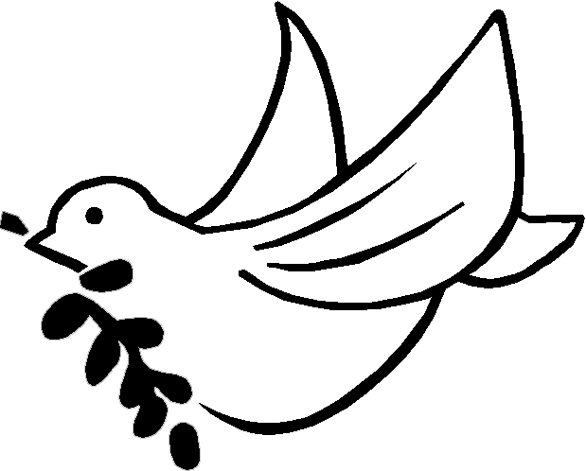
休息一下！看我一眼，茅塞頓開
析
解
農業群
1. (A)增建水壩和攔河堰對環境破壞是無法彌補的。(B)高山陡坡，大量種植蔬菜和水果等高經濟作物恐增加水土流失問題，無法解決糧食不足。(C)大量開發原始森林作為工業區，是破壞原始森林的開始，無法解決土地資源不足的問題。
3. 溶液濃度高於0.9 % NaCl 稱為高張溶液，細胞在高張溶液中細胞內水分會向外滲透，造成細胞萎縮；而溶液濃度低於0.9 % NaCl稱為低張溶液，細胞在低張溶液中細胞外水分會向內滲透，造成細胞膨脹。
4. (A)減數分裂前，此細胞為具有6條染色體的二倍數染色體(2n)細胞。(B)此圖發生在第一次減數分裂(meiosisI)的中期，每對同源染色體並排在紡錘體中央。(D)減數分裂後，此細胞產生具有3條染色體的單倍數染色體(n)細胞。
6. (A)為了人類的生存還是需要適度土地開發和資源使用。(B)利用在地材料修築河堤才是屬於生態工法。(D)多利用混凝土和柏油等不透水層，無法留住及管理雨水資源。
7. (B)鳥巢蕨著生在喬木上是片利關係。(C)鮣魚附在鯊魚的身上是片利共生關係。(D)小花蔓澤蘭著生在樹木上是競爭關係。
8. (A)該地區的貓頭鷹族群變小 因為其出生個體數400+遷入個體數100＜死亡個體數150+遷出個體數600，則該地區的貓頭鷹族群密度下降。
9. 絛蟲為扁形動物，水蛭為環節動物。
10. 山蘇和筆筒樹屬蕨類，有維管束但沒有種子；蘇鐵、銀杏為裸子植物具有種子。
11. (A)優酪乳是利用乳酸菌發酵製成，乳酸菌是一種原核生物。(B)豆科植物的根瘤菌是細菌寄生於根部，可幫助植物獲取氮源。(C)醬油是由黃豆經過麴菌發酵分解製成，麴菌是一種真菌。(D)酵母菌是單細胞的真菌，可應用在釀酒和焙製麵包。
12. (A)基因多樣性是指同一物種中不同的個體其性狀會因基因的差異而有不同表現。
13. 騾在減數分裂時無法產生正常配子而沒有生殖能力。
14. 水稻、玉米及甘蔗皆會開花結果，是被子植物中的單子葉植物。
15. (A)光合作用是貯存能量的反應，呼吸作用是釋放能量的反應。(B)光合作用屬於同化作用，呼吸作用屬於異化作用。(D)光合作用在葉綠體進行，呼吸作用在粒腺體進行。
16. (A)根部角質化的表皮細胞無法分裂形成根毛。(C)根的延長部可增加根的長度，但不能形成根毛。(D)內皮細胞細胞壁形成卡氏帶，可管制水分及無機鹽進出中柱。
17. (B)根的內皮可管控水分進出維管束。(C)葉行蒸散作用是根部吸水向上輸送的主要動力。(D)植物水分的運送可為莖部運送到葉片維管束再由氣孔蒸散到大氣中，為單向運送，無法由葉送回莖。
18. (D)光反應需水作為原料，土壤缺水關閉氣孔減少蒸散，會直接影響光合作用。
19. (B)具木栓形成層向外形成木栓層樹皮，韌皮部系由形成層產生，非木栓形成層向內形成。(C)秋材與春材以同心環狀相間排列形成年輪。(D)具形成層不斷分裂新木質部與韌皮部，使莖加粗。
20. 馬鈴薯的塊莖。
21. 文心蘭為單子葉植物，具有鬚根系，莖有散生維管束，平行葉脈，萌芽種子具單片子葉。(A)臺灣水韭為蕨類。(B)南洋杉為裸子植物。(D)絲瓜為雙子葉植物。
22. (A)種子植物中的裸子植物大多沒有雙重受精 。(B) 兩個精核分別與卵和極核同時結合形成2n的胚及3n胚乳。 (D)生殖細胞在花粉管內進行有絲分裂形成兩個精核。
23. (A)玫瑰花的傳粉靠昆蟲。(B)大王花的傳粉靠蒼蠅。(C)鳳仙花的種子由自力裂開。(D)桃花心木的種子。
24. 鳳梨、桑葚是由多朵花的子房共同發育而成，是多花果。(C)釋迦是由一朵花的許多子房及花托共同發育而成，是聚合果（集生果）。
25. (A)蛋白質是構成身體骨架的主要成分。(B)DNA以特殊互補結構形成遺傳物質。(C)醣類進行呼吸作用提供基本能量。
26. 膽囊貯存膽汁有乳化脂肪功能。
27. 會厭軟骨擋住氣管上方。
29. (A)下大靜脈→右心房→右心室→肺動脈。(B)上大靜脈→右心房→右心室→肺動脈。(D)大靜脈→右心房→右心室→肺動脈。
30. 腎臟的腎小管與周邊血管進行再吸收。
31. (B)腦幹是人體的呼吸中樞。(C)、(D)正常的呼吸頻率是由血液中二氧化碳濃度來調節。
32. (C)胃蛋白酶直接分泌到胃內參與消化作用。
34. 人體的發炎反應，主要是體內釋出大量組織胺所造成紅腫熱痛。
35. (A)遇到危險時，交感神經興奮使心跳加快。(B)休息時，副交感神經興奮使心跳減緩。(D)甲狀腺機能亢進時，過多甲狀腺素會使心跳變快。
36. (B)腦幹包括中腦、橋腦和延腦。(C)自律神經屬於周圍神經系統。(D)十二對腦神經所控制支配的器官除在頭部外迷走神經負責內臟控制。
37. (A)午餐完畢，胰臟會分泌胰島素使血糖下降。(B)游泳時，胰臟開始分泌升糖素以維持高血糖。
(C)游泳後晚餐前，胰臟開始分泌升糖素使血糖上升。
38. 地中海型貧血症、白化症屬體染色體的隱性遺傳；唐氏症第21對體染色體多一條。
39. 子代雄果蠅的Y基因皆來自雄性親代，而雌性親代在不同的子代個體各提供一個X^{R}及X^{r}基因，故雌性親代的基因型為X^{R}X^{r}。
40. (C)異基因組合的隱性遺傳因子不會表現隱性性狀。
41. 鐮刀形貧血症是由突變的血紅素基因所導致。
42. (A)大腦外側為灰質，主要由神經元細胞體所組成。(C)大腦內側為白質，主要由神經纖維所組成。(D)脊髓外側為白質，主要由神經纖維所組成。
43. (B)嬰兒有一半的 DNA 條帶與乙母相同，乙母較可能為親生母親。
44. 轉殖螢光蛋白基因至魚卵內為目前培育螢光魚的主要技術。
45. 轉殖豬生產人類凝血因子是基因重組技術的應用。
46. (A)甲表示DNA。(B)丙表示mRNA。(D)乙表示DNA。
47. 由Mrna產生的位置可知乙為DNA進行轉錄作用時的模板。
48. 丁是多肽鏈為轉譯作用作用的產物。
49. (A)在甲階段黃體素濃度會達到最低。(C)在丙階段黃體素濃度最高。(D)在丁階段動情素濃度已經下降。
50. (A)在甲階段，黃體萎縮使子宮內膜剝落。(B)在丙階段，黃體成熟使子宮內膜增厚。(C)在乙階段，發生排卵以及子宮內膜開始增厚。

衛生與護理類
1. (A)許旺(Theodor Schwann)、許來登(Matthias Schleiden)提出細胞學說。(B)虎克(Robert Hooke)觀察細胞、佛萊民(Walther Flemming)發現抗生素。(D)華生 (James Watson)、克里克(Francis Crick)提出DNA分子的雙股螺旋結構。
2. (A)消化屬異化作用。(C)生物界中有許多具運動能力的單細胞生物，如：草履蟲。(D)病毒在寄主體內才具有生長與繁殖特徵。
3. 細胞內具有高基氏體負責分泌澱粉酶。
4. (A) ①澱粉酶經催化，可降低活化能。
5. 同源染色體外型長短大小一樣，減數分裂時同源染色體聯會，排列在赤道面上。
6. 無尾熊、針鼹均為哺乳動物之有袋類沒有完整的胎盤；企鵝為鳥類。
7. (B)土馬騌、地錢須生長在潮濕處，以孢子繁殖，屬於蘚苔植物。(C)山蘇為蕨類植物、蘇鐵有維管束，可長得較高大，屬於種子植物。(D)水生的滿江紅、槐葉蘋具真正根、莖、葉，屬於蕨類植物。
8. (A)黏菌是原生菌類，變形體没有細胞壁，利用偽足運動或攝食，顯示黏菌具有動物的特性；而黏菌的子實體形成孢子囊後藉孢子繁殖，子實體和孢子均具有細胞壁，顯示黏菌具有植物的特性。(B)原生動物為單細胞個體，常具有鞭毛、纖毛或偽足等運動構造。(D)草履蟲不含葉綠體，為生活在水中的單細胞生物，具纖毛可運動。
9. (A)菠菜是雙子葉植物，軸根系，網狀葉脈，莖的維管束環狀排列，不具有形成層。(B)向日葵是雙子葉植物，軸根系，網狀葉脈，莖的維管束環狀排列，具有形成層。(C)水稻是單子葉植物，鬚根系，平行葉脈，莖的維管束散生在基本組織中，不具有形成層。
10. (C)單子葉根與雙子葉莖。
11. (A)此為雙子葉植物根的橫切面構造。(B)d是由g的細胞所分裂生長出來。(D)h是輸送水分，f是輸送養分的主要組織。
12. (A)可分為葉片、葉柄與托葉三部分。(B)單子葉植物才具葉鞘。(C)葉片中的葉脈多呈網狀，具維管束，木質部在上，韌皮部在下。
13. (A)植物葉片的葉肉及保衛細胞才可以行光合作用。(B)二氧化碳是碳反應的原料。(C)光反應將光能透過電子傳遞轉變成化學能，形成化學能，作為碳反應的原料。
14. (A)以營養器官繁殖，優點是可以產生大量遺傳相同的植株，縮短發育期。(B)將蘭花果莢中的種子在培養基中大量培養，使其生長期一致是有性繁殖。(D)將同一顆草莓上的種子經處理後大量種植，使其同步發芽，是有性繁殖。
15. (A)花粉囊中的小孢子母細胞為2n。(B)花粉粒中的生殖細胞為n。(D)胚囊中的2個極核都為n。
16. (A)副甲狀腺負責調節血液中鈣和磷的濃度。(B)胰島分布於胰臟內，負責調節細胞中葡萄糖的濃度。(C)腦垂腺，是內分泌系統的主宰；神經系統才能啟動壓力狀態下的生理反應。
17. (A)正常人體飽餐後，血糖濃度會升高，進而刺激胰島β細胞分泌胰島素。(B)正常人體的胰島素可促進肝臟將葡萄糖轉變成肝糖加以儲存。(C)正常人體於飢餓時，胰島的α細胞會分泌升糖素，幫助血糖濃度上升。(D)正常人體的血糖濃度約70～110 mg/dl，飯後2小時血糖值低於140 mg/dl。
18. (B)人體懷胎十月，故整個懷孕期約為280天左右。(C)胚胎在第4個星期時開始有心跳，此時無法分辨男女性別。(D)受精24小時後，受精卵開始分裂，約11天在子宮內著床，慢慢形成胚胎。
19. (A)成熟的濾泡將卵頂到卵巢表面，排出的卵在受精前大約可存活一天。(C)自月經開始到結束，大約4～5天左右，每次月經大約會流失50～150毫升的血液。(D)自排卵後到下次月經來臨前的這段時間，約14天左右，在這段期間，卵巢內會分泌黃體素。
20. (A)肝臟分泌膽汁，其中膽鹽可乳化脂質。
21. 肺泡＞體靜脈＞肌肉組織細胞。
22. (A)第一道防線由皮膚、消化道與呼吸道、生殖及泌尿道表層分泌物所組成。(C)第三道防線中，體液免疫由B淋巴球辨識特定抗原產生抗體來完成。(D)第三道防線中，細胞免疫系統由T淋巴球進行防禦作用，T淋巴球表面的受體可與帶有特定抗原的病原體結合，進而將病原體整個破壞掉。
23. (A)血液分為血漿、血球不包含淋巴。(C)血小板體積最小，無核，呈不規則狀，與促進血液凝固有關。(D)白血球有核，體積最大、數量最少、種類最多，可行吞噬作用、產生抗體或破壞病原體。
24. (A)再吸收作用與分泌作用都是主動運輸。(B)血液將各種小分子過濾到鮑氏囊中進行過濾作用。
(C)濾液由鮑氏囊進入腎小管，將有用物質再吸收回血液。
25. 健康人體T淋巴球（T細胞）在胸腺進行發育。
26. 三尖瓣是位於右心房與右心室之間的瓣膜。
27. 嚴重特殊傳染性肺炎(COVID – 19)之病原為新型冠狀病毒，當此冠狀病毒侵入人體後，T 細胞可進行專一性細胞免疫來破壞遭受感染的細胞。
28. 間腦受到刺激而引起體溫無法協調。
29. 某君經醫師判定為植物人，主要是大腦嚴重受損喪失功能所導致。
30. DNA 樣本含有10%的胸腺嘧啶(T)，則鳥糞嘌呤(G)含有40%，(A=T)+(C=G)應為100％。
31. (D)雙股螺旋的含氮鹼基以氫鍵形成鹼基配對，配對情形為A與T配對，G與C配對。
32. ②兩股鬆開、④原有兩股為模版、①鹼基配對、③DNA聚合酶催化。
33. (A)遺傳密碼存在於DNA中 轉錄後的mRNA，每三個含氮鹼基為一組密碼子。(B)基因上的遺傳密碼經由轉錄作用合成 mRNA，再藉由轉譯作用合成蛋白質。(C)rRNA和蛋白質共同組成核糖體，是提供轉譯作用的場所，再進一步合成蛋白質。
34. (A) A型(I^{A})、與B型(I^{B})會生出I^{A}I^{A}、I^{B}I^{B}、I^{A}I^{B}及ii四種血型。
35. (A)男性色盲為隱性性聯遺傳。(B)異基因型的女性不會出現色盲。(C)男性具有該辨色力異常基因，就會呈現色盲。
36. (B)利用具有全能分化性的植物組織、細胞，僅需少量的樣（母）本即可生產大量子代，是無性生殖的方式之一。(C)康乃馨主要是用種子繁殖。(D)植物組織培養僅能於固體培養基上操作，也能在液體培養基處理。
37. 利用蘇力菌產生的毒蛋白製造成生物性農藥不需進行體外培養是應用基因轉殖技術。
38. (A)英文為polymerase chain reaction，縮寫為PCR。(C)是一種擴增特定DNA片段的技術。(D)設計特定的引子對（2個）決定了需要擴增的DNA片段起始的位置。
39. 含有類胡蘿蔔素的黃金米。
40. (A)由B細胞與腫瘤細胞融合後的細胞所產生。(B)融合後的細胞可以產生大量相同的抗體。(C)這種融合細胞具有腫瘤細胞不斷分裂的能力。
41.「載體」(A)是指能攜帶一段DNA進入宿主細胞的載具。(C)需具備複製的起點，使外來基因能在宿主細胞中複製增殖。(D)每一種載體具有特定限制酶切點，以利基因重組的進行。
42. (B)出生率和死亡率屬於生物因素。(C)族群大小影響族群密度。(D)環境負荷力的大小對族群變化影響大。
43. (A)片利共生。
44. (A)生態系受到生物及非生物因子影響。(C)生態系的能量來源主要是經由光能轉化為化學能。
(D)生態系消費者消失對環境影響不大。
45. 依照Q10法則只有1/10的能量向上傳遞。
46. (A)地層中的化石燃料不全由動物遺骸形成。(B)大氣中的二氧化碳須靠生產者的光合作用固定。
(C)環境中汽機車工廠的燃燒作用已造成二氧化碳失去平衡。
47. (A)生態平衡是一個變動但穩定的狀態。(B)生態平衡條件除能量外仍有物質的輸入與輸出以達到平衡。(D)當族群與環境達到一種動態得穩定狀態，稱為生態平衡。
48. (A)自然資源是指可再生資源及不可再生資源。(C)地下水的過度使用，不只造成水資源的匱乏甚至造成地層下陷等問題。(D)森林和熱帶雨林不宜過度開發。
49. (A)部分鯊魚族群已瀕臨生存危機，如豆腐鯊。(B)漁業資源已枯竭應限制捕撈。(D)屏東黑鮪魚季促進觀光與產業應避開生殖季節適時辦理。
50. (A)資源性垃圾應分類後再回收利用。(B)可燃燒垃圾應使用焚燒法將垃圾體積變小。(D)廢紙製成再生紙可以不用漂白，減少浪費水資源。

